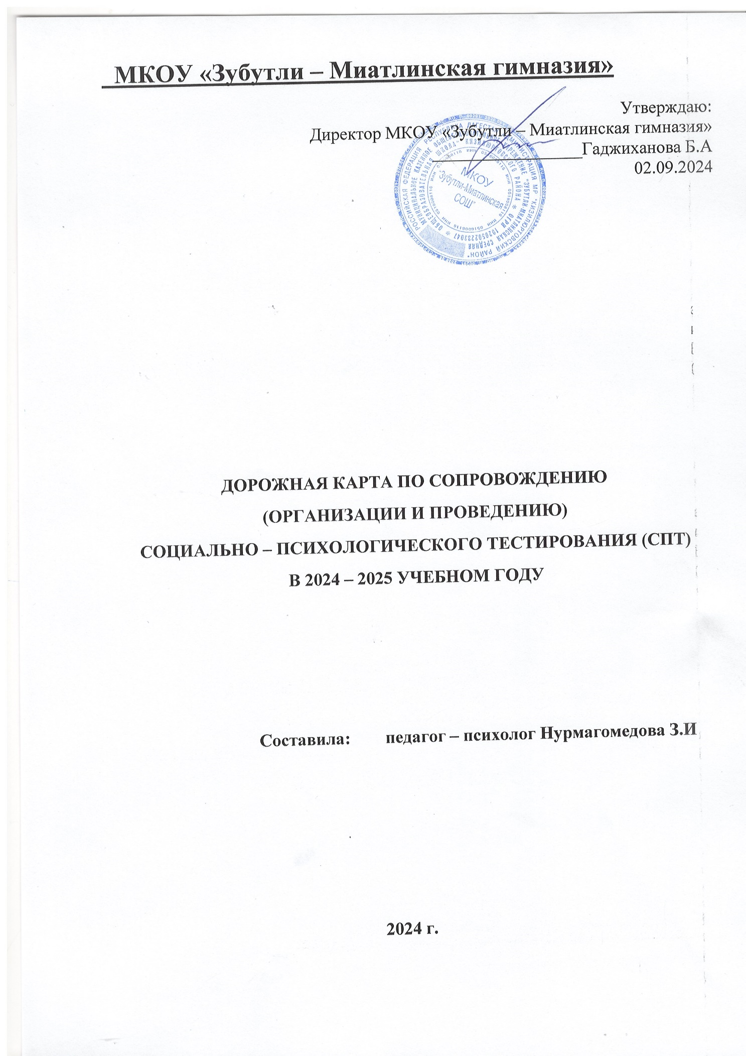

**Пояснительная записка**

Социально-психологическое тестирование обучающихся (далее - СПТ) является необходимой мерой социального контроля и предупреждения распространения немедицинского потребления наркотических средств и психотропных веществ в подростковой и молодежной среде.

Полученные результаты СПТ позволяют определить обучающихся с повышенной вероятностью вовлечения в зависимое поведение на основе соотношения факторов риска и факторов защиты.

Результаты СПТ используются для разработки дополнительных адресных мер и оценки эффективности профилактической деятельности в образовательной среде. От качества проведения информационно-разъяснительной работы с обучающимися, родителями (законными представителями), педагогами, зависит то, с каким отношением субъекты образования подойдут к процедуре тестирования, каковы будут результаты и количество участников СПТ.

В данных рекомендациях изложена последовательность и характеристика основных профилактических мероприятий, рекомендованных к реализации в образовательной организации перед проведением социально-психологического тестирования на предмет раннего выявления незаконного потребления НС и ПВ среди обучающихся.

# Правые основания проведения социально-психологического

**тестирования**

Мероприятия по раннему выявлению незаконного потребления НС и ПВ проводятся во всех образовательных организаций Российской Федерации с 2014/15 учебного года в соответствии с **Федеральным законом от 7 июня 2013 года N 120-ФЗ "О внесении изменений в отдельные законодательные акты Российской Федерации по вопросам профилактики незаконного потребления наркотических средств и психотропных веществ".**

Они включают:

* социально-психологическое тестирование;
* профилактический медицинский осмотр.

Социально-психологическое тестирование проводится в соответствии с

# приказом Министерства образования и науки Российской Федерации от

**16 июня 2014 года N 658 "Об утверждении Порядка проведения социально-психологического тестирования лиц, обучающихся в общеобразовательных организациях и профессиональных образовательных организациях, а также в образовательных организациях высшего образования".**

Основными задачами социально-психологического тестирования являются:

* выявление у обучающихся психологических "факторов риска" с целью их последующей психологической коррекции;
* организация адресной и системной работы с обучающимися образовательной организации, направленной на профилактику вовлечения в потребление НС и ПВ;
* формирование контингента обучающихся, направляемых на профилактические медицинские осмотры.

# Организация мотивационно-разъяснительных мероприятий

С целью уменьшения отказов от участия в социально-психологическом тестировании и расширения охвата, обучающихся мероприятиями социально-психологического тестирования (СПТ) необходимо активизировать информационно-разъяснительную работу.

Для усиления мотивационного воздействия рекомендуется:

* организовать на время проведения тестирования «телефон доверия»;
* разместить на сайте образовательной организации информацию о тестировании, где будут обоснована актуальность СПТ как психопрофилактической меры; разъяснены принципы (конфиденциальности, ненаказуемости, добровольности); разъяснен тезис о том, что СПТ выполняет роль социального контроля за соблюдением общепринятых социальных норм, обеспечивающих стабильность общества;
* привлекать волонтерские группы или советы старшеклассников к мотивационным мероприятиям, т.к. работает принцип «равный равному»;
* провести тематические классные часы, индивидуальные беседы, родительские собрания и обучающие семинары;

При проведении СПТ возникает много трудностей, но труднее всего преодолеть сопротивление. Это сопротивление не только родителей, не подписывающих согласие из страха или по другим причинам, подростков проявляющих свою «свободную волю», но и сопротивление педагогов.

# Мотивация педагогов

Прежде чем переходить к родительским собраниям, классным часам, агитационно-мотивационным мероприятиям необходимо провести работу с педагогами. Так как именно им придётся работать с родителями и проводить мотивационные беседы.

Первый аспект мотивационных мероприятий – **личное отношение педагогов.**

Если этот пункт не проработан, то все остальные не будут иметь никакого успеха. Если педагог не верит или не понимает эффективности СПТ, то очень вероятно, что эффект даже при идеальной технической поддержке процесса будет крайне низкий.

Педагоги и администрация образовательной организации должны понимать, что результаты тестирования наглядно показывают мишени профилактической работы не только в области и районе, но в конкретной школе и конкретном классе. Поэтому профилактическая работа, основанная на результатах СПТ, будет более эффективная, т.к. с обучающимися будут проводиться мероприятии по темам важным и нужным для них.

Опыт проведения социально-психологического тестирования свидетельствует о том, что высокие показатели охвата обучающихся профилактическими мероприятиями достигают образовательные организации в которых при проведении информационно-мотивационной

работы с обучающимися и их родителями (законными представителями) используются принципы «командной работы»:

* + весь педагогический коллектив слаженно работает на достижение результата;
  + родительские собрания проводятся классными руководителями, прошедшими обучающие семинары (или с участием классных руководителей);
  + в мотивационных тренингах для обучающихся, проводимых педагогами-психологами или социальными педагогами, участвуют активисты ученического самоуправления.

Необходимо подчеркнуть, что мотивация строится на личностно- профессиональном отношении педагогов к тому процессу, в который они предлагает включиться обучающимся и их родителям.

# Мотивация родителей

Работа с родителями (проведение тематических родительских собраний, мотивационных бесед с родителями) является одним из важнейших направлений подготовки к тестированию. Реагирование подростка на процедуру тестирования во многом обусловлено отношением его родителей к данной процедуре. Несмотря на актуальность проблемы наркомании в подростковой и молодежной среде многие родители до сих пор остаются некомпетентными, как в вопросах наркозависимости, так и в вопросах профилактики.

Разъяснительная работа с родителями по поводу СПТ проводится на родительских собраниях. Для достижения лучшего результата рекомендуется проводить родительские собрания по классам. При работе в малой группе (по сравнению с общешкольным собранием) создается возможность высказаться каждому, участвовать в обсуждении тем участникам, кто не любит выступать перед большой аудиторией.

# План организации работы:

1. Приглашение родителей для проведения родительского собрания.
2. Привлечение педагога-психолога, социального педагога, нарколога (в качестве консультанта) для проведения родительского собрания.
3. Знакомство с формами согласий обучающихся достигших возраста 15 лет, а также согласий для родителей/ законных представителей, обучающихся в возрасте от 13 лет.
4. Сбор информированных согласий (приложение 1). Данный этап собрания рекомендовано провести по классам после общешкольного родительского собрания.
5. Тиражирование памятки для родителей по тестированию, формы для заключения информированного согласия родителей (приложение 2).

В рамках информационно - пропагандистских мероприятий образовательным организациям необходимо создать на своих официальных сайтах раздел «Социально-психологическое тестирование», который включает в себя новостную ленту по реализации этапов (подготовительного, аналитического, заключительного), консультационные, информационные материалы для родителей, обучающихся, тематический форум по обсуждению вопросов и трудностей, возникающих на этапах СПТ, телефоны горячих линий СПТ и др.

# Ход мероприятия (собрания):

1. Информирование о цели и организации проведения тестирования, основанное на личном отношении и на понимании смысла и цели процесса.
2. Информирование об опасностях, с которыми сталкиваются каждый день подростки.
3. Диалог с родителями (обсуждение отношения к тестированию, ответы на возникающие вопросы, работа со страхами (огласка, последствия).
4. Обозначение выгоды проведения СПТ.
5. Сбор информированных согласий.

Основной целью собрания является формирование **мотивационной готовности** родителей к участию их детей в социально-психологическом тестировании.

|  |  |  |  |  |  |
| --- | --- | --- | --- | --- | --- |
| № п/п | | Мероприятие | Категория | Срок исполнения | Ответственный |
| **Информационно-просветительская работа по подготовке и проведению  социально- педагогического тестирования** | | | | | |
| 1 | Совещание педагогического коллектива «об итогах проведения социально-психологического тестирования в ОО в 2024 - 2025 года | | Педагогического коллектив | Август | Зам директора по ВР |
| 2 | Совещание педагогического коллектива «Порядок проведения социально- психологического тестирования» 2024-2025 года. | | Классные руководители 7-11 классов | Октябрь- ноябрь | Педагог-психолог |
| 3 | Размещение на сайте образовательной организации информации о порядке проведения социально- психологического тестирования. | |  | Сентябрь | Оператор ЭВМ  Зам директора по ВР |
| 4 | Подготовка нормативно- правовых организационных документов для обеспечения тестирования («дорожная карта») | |  | Сентябрь- октябрь | Педагог-психолог |
| 5 | Издание приказа «Об организации и проведении социально- психологического тестирования в образовательной организации в 2024-2025 годах | |  | Сентябрь | Директор |
| 6 | Разработка и утверждение локального акта образовательной организации о проведении социально- психологического тестирования | |  | Октябрь,  март | Директор |
| 7 | Проверка готовности материально технической базы образовательной организации для проведения социально- психологического тестирования | |  | Сентябрь-октябрь | Педагоги-психологи |
| 8 | Обеспечение соблюдения конфиденциальности при проведении тестирования и хранения результатов тестирования | |  | Постоянно | Администрация  Педагоги-психологи |
| 9 | Разработка методических рекомендаций родителям, учащимся и классным руководителям, по проведению социально-психологического  тестирования лиц, обучающихся в ОУ. | |  |  | Педагоги психологи |
| **Запуск информационно- просветительской компании. Проведение социально-психологического тестирования.** | | | | | |
| 1 | | Общешкольное родительское собрание «Социально- психологическое тестирование. Цели, задачи, порядок проведения» | Родители 7-11 классов | Сентябрь | Зам директора по ВР  Социальный педагог  Педагог-психолог |
| 2 | | Инструктаж «Социально- психологическое тестирование» |  | Октябрь | Педагог-психолог |
| 3 | | Оформление добровольных информационных согласий | Родители обучающихся до 15 лет, обучающиеся старше 15 лет | Октябрь | Педагог-психолог |
| 4 | | Проведение социально- психологического тестирования | Обучающиеся 7-11 классов | Ноябрь | Педагог-психолог |
|  | |  |  |  |  |
| **Проведение профилактических медицинских осмотров, подтверждение исследований** | | | | | |
| 1 | | Реализация алгоритма профилактических осмотров. Проведение с обучающимися (с высоким уровнем выявления «группы риска» и их родителям мероприятий по профилактике зависимостей, изменению поведения с использованием технологий «равный-равному» | Обучающиеся 7-11 классов | Январь- март сентябрь- декабрь | Социальный педагог  Педагог-психолог  Врач – нарколог (по мере необходимости) |
| 2 | | Проведение медицинской профилактики (по мере необходимости) | Обучающиеся 7-11 классов |  | Врач – нарколог |
| **Подведение итогов тестирования  Организация исполнения рекомендаций и поручений по совершенствованию работы** | | | | | |
| 1. 1 | | Проведение анализа информации о результатах тестирования, информационно- просветительской компании. Издание приказа по итогам проведения социально-психологического тестирования. |  |  | Зам директора по ВР  Директор |
| 1. 2 | | Раскадировка и сравнительный анализ полученных результатов по ОУ, и отдельным обучающимся |  | Ноябрь – декабрь | Педагоги-психологи |
| 1. 3 | | Разработка индивидуально-профилактических программ на основании результатов методики обучающихся с «явной рискогенностью» |  | Декабрь – январь | Педагоги-психологи |
|  | | Индивидуальные консультации  по результатам проведения  СПТ с обучающимися, оказавшимися  в высочайшей «группе риска» |  | Март-апрель | Педагоги-психологи |
|  | | Индивидуальные консультации  «Общие результаты СПТ.  Рекомендации по работе с классом» |  | Февраль | Педагоги-психологи |
|  | | Тематические классные часы:«Жизнь! Здоровье! Красота!»  «Внимание: опасная ситуация!  Телефон доверия» |  | Февраль-март | Классные руководители |
|  | | Групповое занятие  «Мои ценности. Успех и неудача» | Апрель |  | Социальный педагог  Гаджиева А.М. |
|  | | Занятия с элементами тренинга:  - Навыки уверенного поведения.  - Профилактика риска и рискованного поведения подростков.  - Как стать уверенней в себе.  - Я учусь владеть собой. | Март-май |  | Педагоги-психологи |
|  | | Информационно-просветительские беседы на тему: «Возрастные особенности подросткового периода» -7кл.  «Подросток и родители» - 8кл.  «Поиск понимания в общении» - 9 кл  «Пора ранней юности» -10 кл.  «Взрослый, но всё ещё ребенок» - 11кл | Март-май |  | Социальный педагог  Классные руководители .  Педагоги-психологи. |
|  | | Неделя пропаганды знаний  о здоровом образе жизни. Профилактические беседы:  - Правда и ложь об алкоголе.  - Ты попал в беду.  - Нет табачному дыму! | Май |  | Социальный педагог.  Классные руководители.  Педагоги-психологи. |
|  | | Вовлечение учащихся в общественно - значимую деятельность:  - Волонтѐрские отряды.  - Объединения дополнительного образования.  -Ученическое самоуправление.  - Спортивные секции. | В течение года |  | Классные руководители, советник директора по воспитанию. |
|  | | Профилактическая работа через мессенджеры, родительские группы и родительский чат в Сферуме. | В течение года. |  | Классные руководители. |
|  | | Индивидуальные консультации  по результатам СПТ  (по запросу родителей) | Март-  май |  | Педагоги-психологи. |
|  | | Разработка рекомендаций  для родителей  «Что делать, если в дом пришла беда», «Создание дома, свободного от наркотиков». | Март-май |  | Социальный педагог.  Педагоги-психологи. |
|  | | Просветительские мероприятия для родителей:  Поощрения и наказания.  Секреты общения с подростком. Эффективные способы коммуникации. | Апрель- май |  | Социальный педагог.  Классные руководители.  Педагоги-психологи. |
|  | | Классные родительские собрания:  «Как уберечь своего ребенка от беды»;  «Подросток и наркотики»;  «Организация занятий школьника по укреплению здоровья и привитию  здорового образа жизни» | Март-май |  | Классные руководители.  Педагоги-психологи.  Социальный педагог. |
|  | | Разработка рекомендаций педагогам школы с целью учета в образовательном процессе индивидуальных особенностей подростков | Март-май |  | Педагоги-психологи |
|  | | Особенности работы классного руководителя по профилактике девиантного поведения учащихся | Март - май |  | Зам. директора по ВР.  Педагоги-психологи. |
|  | | Составление аналитической справки по результатам СПТ (организация, проведение, профилактика.) | Апрель |  | педагоги-психологи. |
| 1. 4 | | Реализация групповых и индивидуальных программ профилактической работы по результатам СПТ |  | Январь –май 2025г |  |
| 1. 5 | | Контроль за вовлечением обучающихся «группы риска» в досуговую деятельность |  | Декабрь –май  2024 |  |
| 1. 6 | | Итоговый отчет о результатах профилактической работы |  | Апрель-май 2025г | Администрация  Педагог-психолог |

Приложение 1

# Информированное согласие родителей (законных представителей)

Руководителю образовательной организации

Я, нижеподписавшийся (аяся) _ добровольно даю согласие на участие моего ребенка

, возраст _ (полных лет) в анонимном социально-психологическом тестировании, направленном на выявление факторов риска формирования наркотической зависимости и психоактивных веществ.

Я получил(а) объяснения о цели тестирования, о его длительности, а также информацию о возможных результатах тестирования. Мне была предоставлена возможность задавать вопросы, касающиеся тестирования.

Я полностью удовлетворен (а) полученными сведениями. " " 20 г. Подпись

# Информированный отказ родителей (законных представителей)

Руководителю образовательной организации

Я, нижеподписавшийся(аяся)

добровольно ***отказываюсь*** от участия моего ребенка

, возраст полных лет в анонимном социально-психологическом тестировании направленном на выявление факторов риска формирования наркотической зависимости и психоактивных веществ.

Я получил(а) объяснения о цели тестирования, о его длительности, а также информацию о возможных результатах тестирования. Мне была предоставлена возможность задавать вопросы, касающиеся тестирования. Я полностью удовлетворен(а) полученными сведениями.

***Отказываюсь*** от участия моего ребёнка в социально-психологическом тестировании.

" " 20 г. Подпись

Приложение 2

# Памятка для родителей по вопросам социально-психологического тестирования обучающихся.

Уважаемые родители! Вы, безусловно, — самые близкие и значимые для ребенка люди. Вы стремитесь быть успешными родителями. Вы испытываете тревогу и беспокойство за будущее и настоящее своего ребенка. Это здоровые эмоции, они заставляют действовать, своевременно прояснять то, что Вас беспокоит. Здоровье ребенка – самое большое счастье для родителей. Но, к сожалению, все больше и больше подростков начинают употреблять табак, алкоголь и наркотики. Сегодня Вашему ребенку могут предложить наркотические и психоактивные вещества в школе, в институте, во дворе, на дискотеке, в сети Интернет и в других местах. До 60 % школьников сообщают, что подвергаются давлению со стороны сверстников, побуждающих их принимать сильнодействующие вещества. Вокруг слишком много наркотиков, чтобы успокаивать себя соображениями вроде: «С моим ребенком такого случиться не может!».

Родителям, как правило, бывает сложно обнаружить ранний опыт употребления наркотиков ребенком, пока употребление еще не переросло в необратимую стадию – болезнь, пока не сформировалась зависимость. Социально-психологическое тестирование носит, прежде всего, профилактический характер, и призвано удержать подростков и молодежь от

«экспериментов» с наркотиками, от так называемой «первой пробы» и дальнейшего приобщения к потреблению. Тестирование не выявляет конкретных подростков, употребляющих наркотики. Оно не предполагает постановки какого-либо диагноза Вашему ребенку. Задача тестирования – выявить у детей личностные (поведенческие, психологические) особенности и организовать своевременную помощь, но только при наличии Вашего согласия.

Тестирование является необходимой мерой социального контроля и предупреждения распространения наркомании в подростковой и молодежной среде. Социально-психологическое тестирование учащихся на предмет потребления наркотиков позволяет определить обезличенное количество детей «группы риска», давших положительные ответы или указавших на те или иные проблемы, способствующие вовлечению в наркопотребление. Полученные результаты носят прогностический, вероятностный характер. В обобщенном виде они будут использованы при планировании профилактической работы как в образовательной организации, где учится Ваш ребенок, так и в области в целом. Обращаем Ваше внимание на то, что социально-психологическое тестирование является добровольным и анонимным:

* в тестировании принимают участие только те дети в возрасте 15 лет и старше, которые дали письменное информированное согласие. Если ребенку нет 15 лет, он участвует в тестировании исключительно при наличии письменного информированного согласия одного из родителей (законных представителей);
* родители (законные представители) обучающихся допускаются в аудитории во время тестирования в качестве наблюдателей;
* конфиденциальность при проведении тестирования и хранении информированных согласий и заполненных тестов (опросников, анкет) обеспечивает администрация образовательной организации.

Уважаемые родители! Мы предлагаем Вам включиться в работу по ранней профилактике вовлечения подростков в употребление наркотиков и просим Вас дать согласие на участие Ваших детей в тестировании.

Нужно ли тестирование Вам, Вашей семье?

**ДА** – если Вы понимаете значимость проблемы и необходимость активных действий по предотвращению вовлечения наших детей в наркопотребление.

Вы можете сами проявить инициативу – предложите ребенку участвовать в программе социально-психологического тестирования!

Будьте активны – любая профилактика в интересах Ваших детей! Помните: проблему легче предотвратить, чем справиться с ней!

Сделайте выбор в пользу своего ребенка!!! Если у Вас остались или возникнут вопросы по проведению тестирования, Вы можете обратиться к официальным сайтам в сети Интернет, а также позвонить по указанным телефонам и получить подробную консультацию специалистов.

Анкета с обрат. связью

Уважаемые родители! Просим Вас оценить работу родительского собрания, внести рекомендации по повышению эффективности его проведения в будущем. Ваши искренние ответы на вопросы анкеты помогут нам увидеть положительные и отрицательные стороны проведённого собрания.

1. Пожалуйста, оцените, насколько Вам понравилась родительское собрание:

⎯ Довольны, ⎯ Частично довольны, ⎯ Недовольны.

1. Какая информация, полученная на собрании, была для Вас наиболее полезной?
2. Понравилось ли Вам форма проведения родительского собрания? Чем она Вас заинтересовала?

_

1. Какие позитивные возможности в тестировании для себя и своего ребенка определили Вы?
2. Что настораживает Вас в проведении тестирования?
3. В чем Вы видите возможности социально-психологического тестирования в организации профилактической работы?
4. Какие вопросы (темы) Вы предложили бы поднять на следующих мероприятий